16.04.2019, 19.04.2019 на базе МБОУ «Змеиногорская СОШ с УИОП» состоялись встречи с представителями ВУЗов - Восточно-Казахстанского технического университета им. Д.Серикбаева; АГУ (Рубцовский филиал). В ходе беседы обучающиеся познакомились с условиями приема и обучения в этих учебных заведениях, с профессиями и направлениями подготовки.
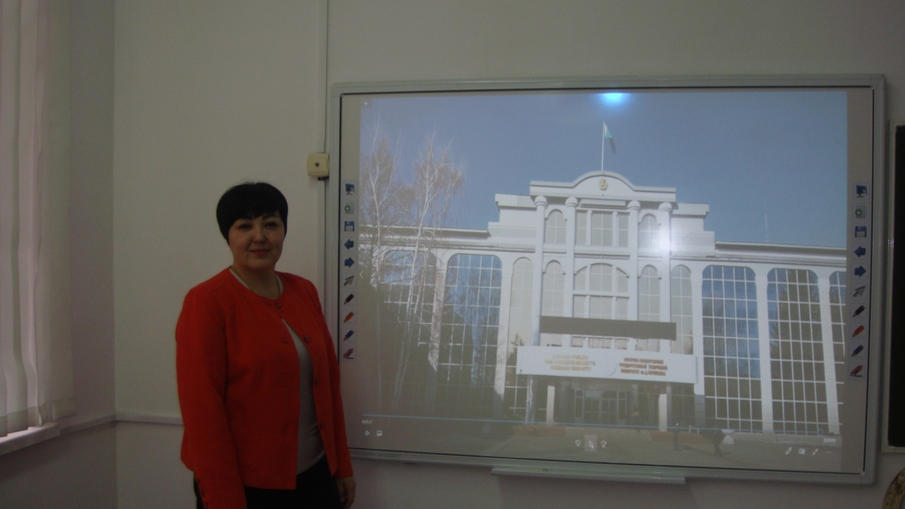
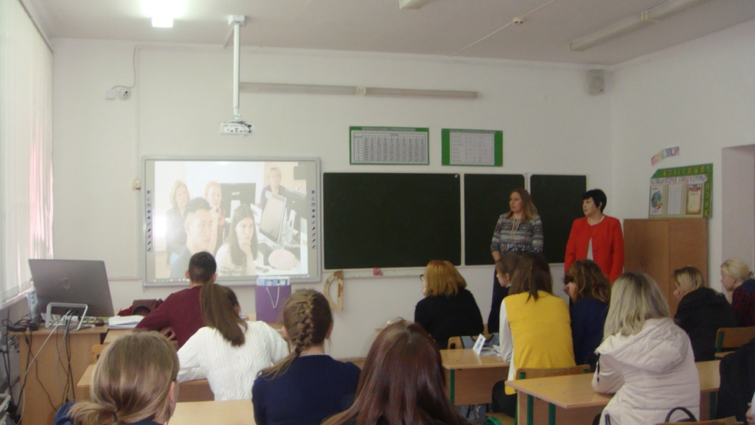
19.04.2019 Ученики 10-х классов приняли участие в районном мероприятии «День призывника». На мероприятии ученики ознакомились с многообразием военных профессий.

19.04.2019 ученики 7-10 классов приняли участие в проекте «Урок цифры. Управление проектами».
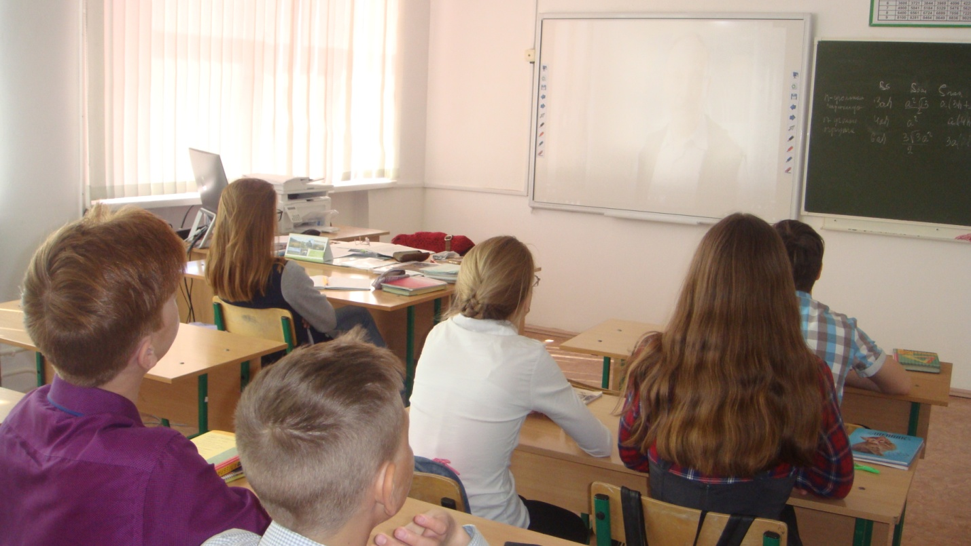
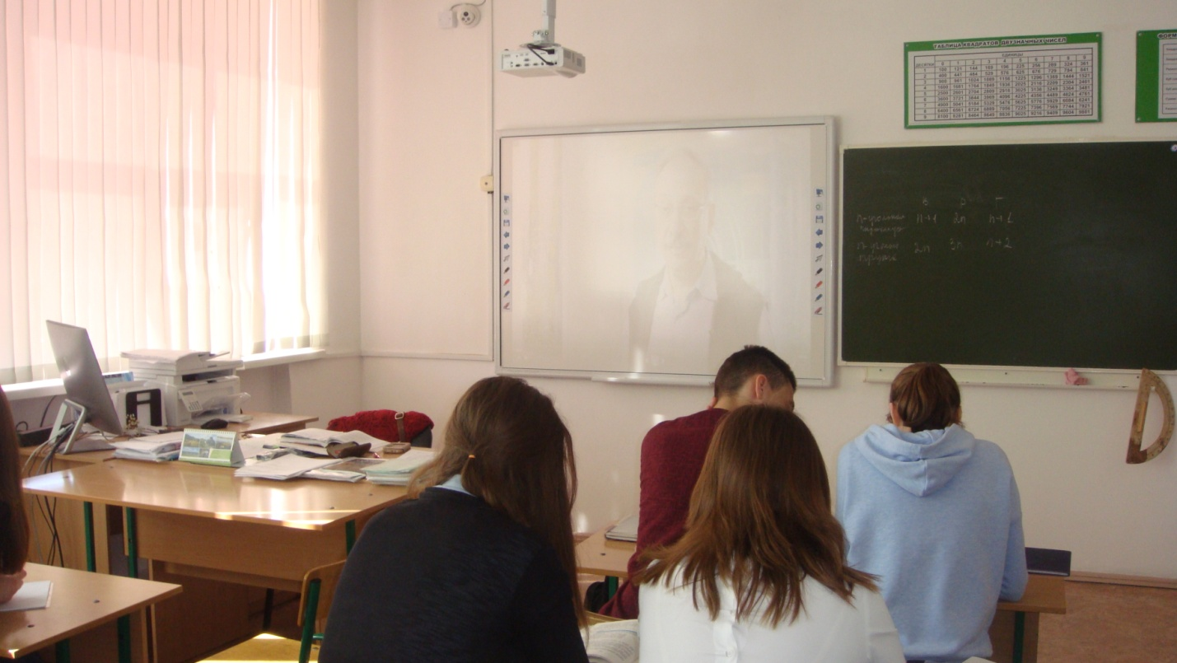
24.04.2019 ученики 7-11 классов приняли участие в муниципальной олимпиаде по информатике «Пользователь ПК».
Урок цифры и олимпиада по информатике ориентированы на профессии связанные с информационными технологиями, повышают мотивацию и формируют осознанный интерес обучающихся к предмету информатики и ИКТ.
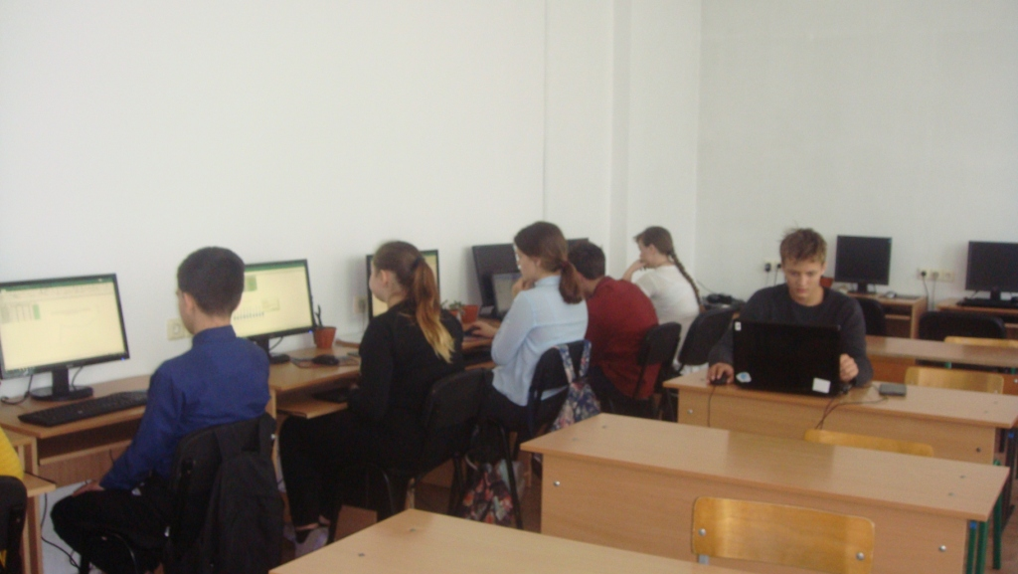

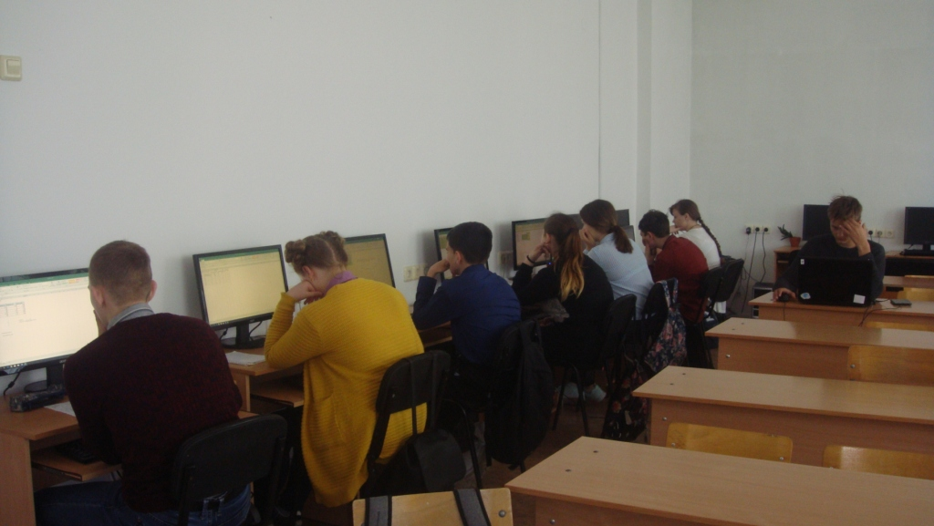

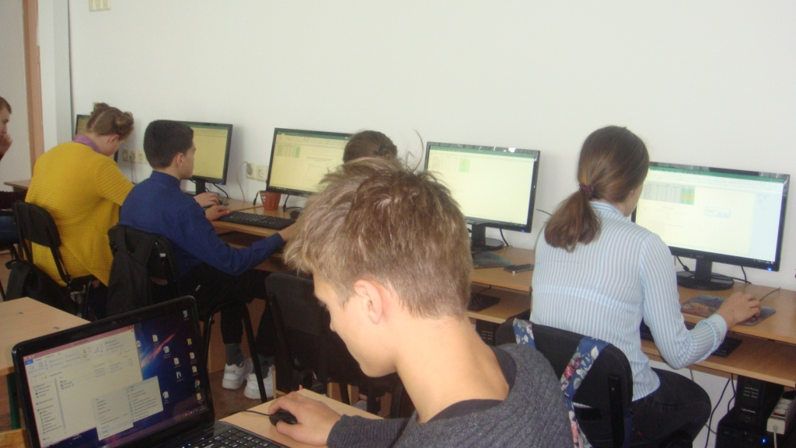
25.04.2019 в МБОУ «Змеиногорская СОШ с УИОП» состоялась конференция по защите индивидуальных проектов обучающихся 10 класса. На конференции ученики 10 класса продемонстрировали свои исследовательские навыки, интеллектуальные способности и предпочтения в изучении школьных предметов. Н конференции представлены не только проекты по предметам, но и социальные и межпредметные проекты. Такая работа ориентирует учеников к будущей профессии, выявляет их склонности, помогает определиться с направлением подготовки к экзаменам в 11 классе.
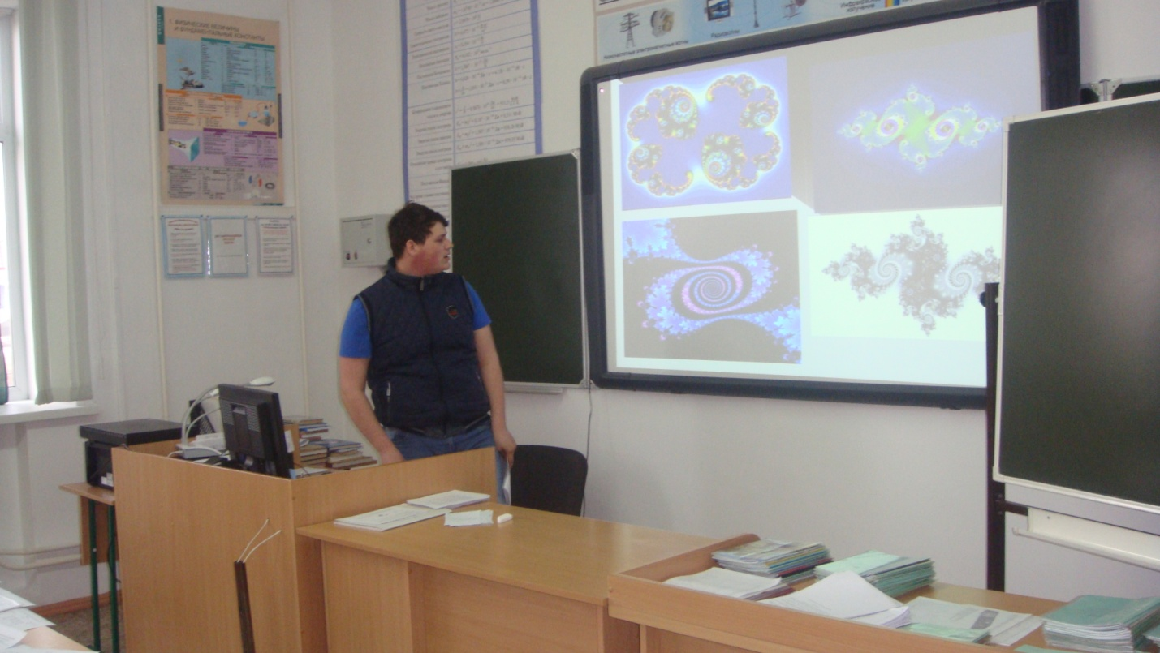
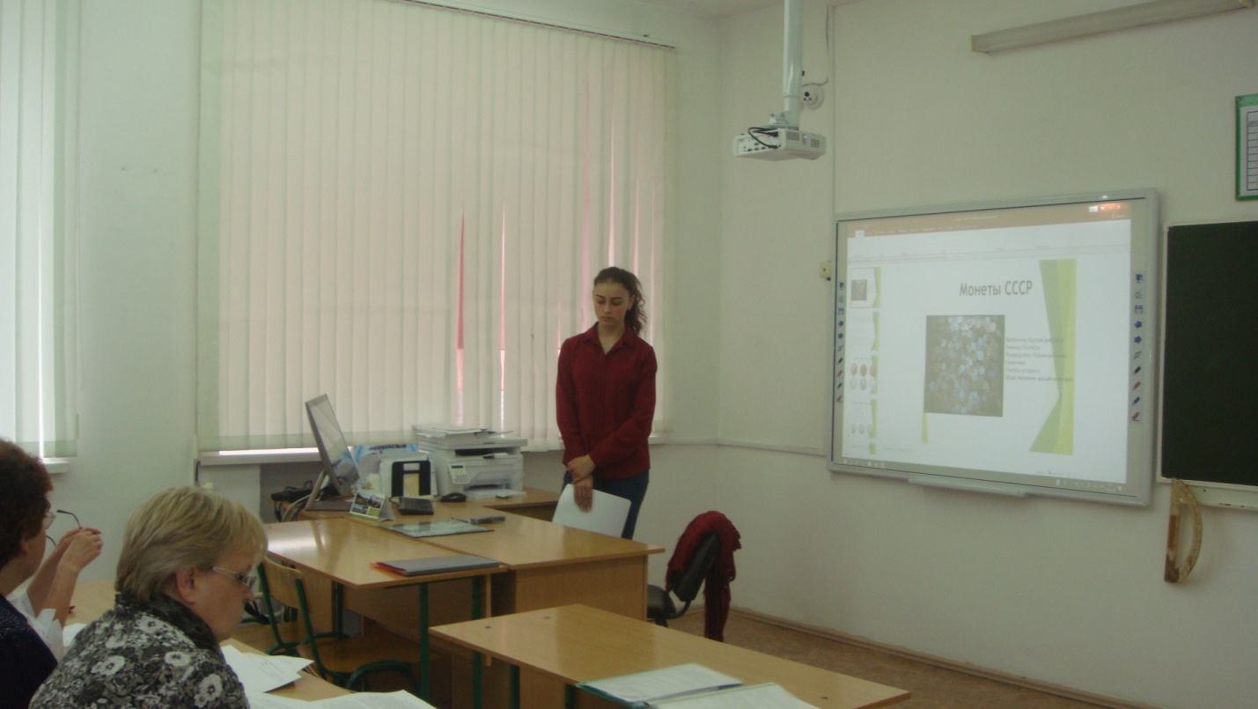
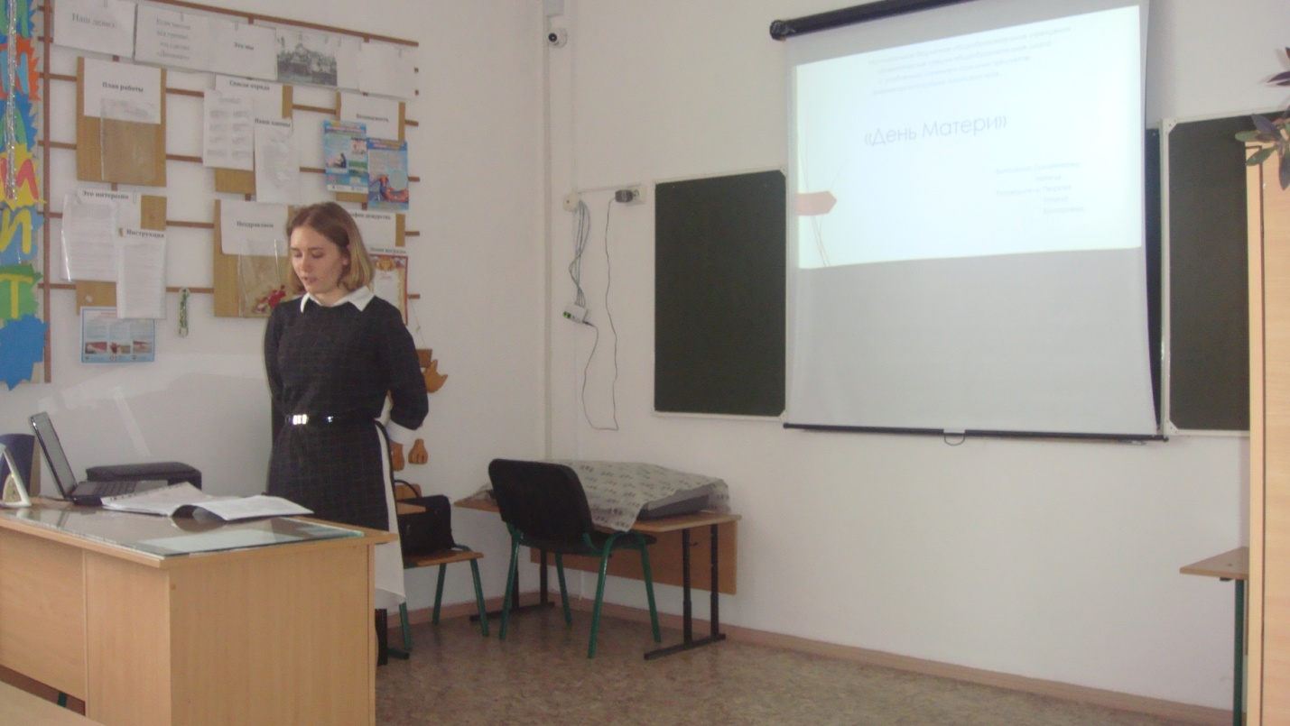

22 апреля для ученики 10-11 классов стали участниками деловой игры «Лабиринт выбора».

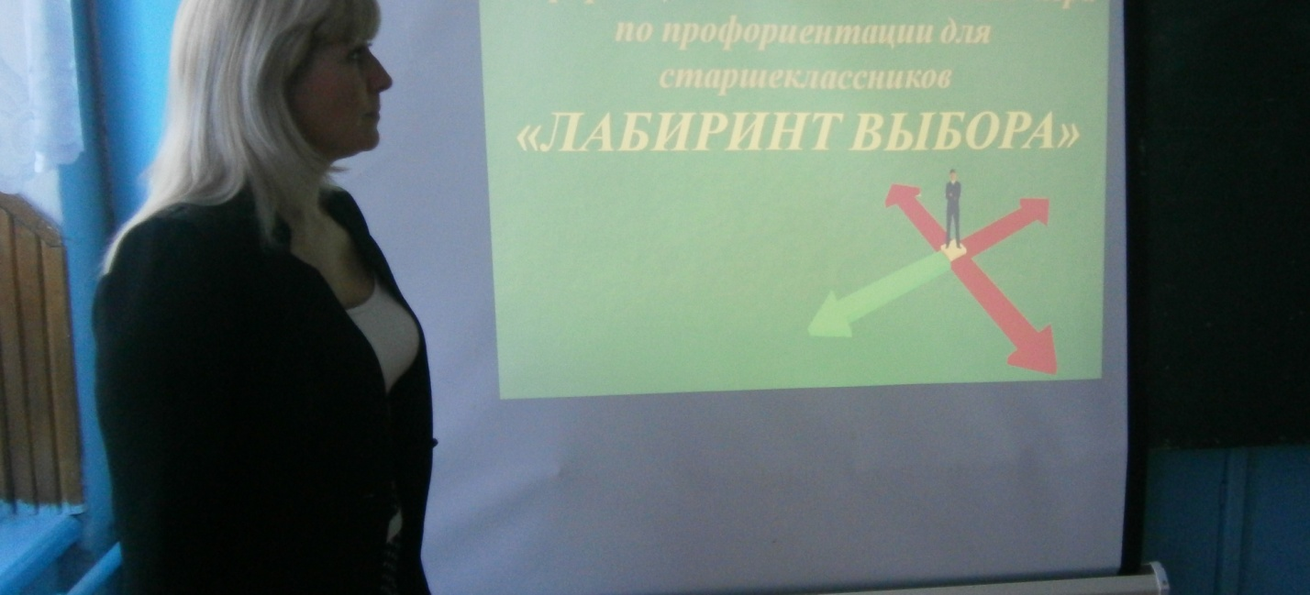

Девизом мероприятия стали слова древнего философа Сенека.
"Если человек не знает, к какой пристани он держит путь, для него ни один ветер не будет попутным".
Ребята со всей серьезностью приняли правила игры: это доверительный стиль общения, искренность в общении, активное участие в происходящем, уважение к говорящему, и предполагаемые вам возможные жизненные обстоятельства.
Оценивали готовность будущих выпускников к самостоятельной жизни эксперты взрослой жизни, представление жюри.

Учащиеся, которые уже сделали нелегкий выбор профессии , рассказывали о профессии автослесаря, дизайнера-модельера, воспитателя и отвечали на довольно сложные вопросы :
-А есть ли определенные требования к профессиональной подготовке? Что нужно знать ?
-Скажите, пожалуйста, а есть ли противопоказания по медицинским показателям?
-Как ты думаешь, эта профессия востребована на рынке труда?
-Ответьте пожалуйста, возможен ли карьерный рост выбранной вами профессии?
-Как ты думаешь, есть ли у тебя способности для выбранной профессии?
Подводя итоги ребята сделали вывод, что выбор профессии- это миллион терзаний и сомнений. И не в коем случае, нельзя полагаться на гороскопы. Самое главное, следует помнить, что окончательный выбор только за вами, ибо, выбирая профессию, вы выбираете судьбу. Профессия должна приносить удовольствие и обеспечивать максимальную реализацию ваших возможностей.

Кроме этого ребята получили рекомендации по выбору профессии.
Рекомендации по выбору профессии:
1. Каждый сам выбирает профессию, и если сам ошибается, то сам должен учиться на своих ошибках, решать и поступать по-своему.
2. Изучайте профессию и все, что с ней связано. Обратите внимание на потребности, престижность, зарплату будущей профессии.
3. Определитесь, что вы можете и позволит ли ваше здоровье работать по выбранной профессии.
4. Помните, на вашем пути могут быть трудности, спланируйте пути и средства преодоления трудностей.
5. Для достижения цели вам надо много учиться, работать, думать.

23 апреля в рамках Недели финансовой грамотности и профориентационной работы ребята 10-11 классов встречались с Натальей Анатольевной Латышковой, начальником отдела УФК по Алтайскому краю

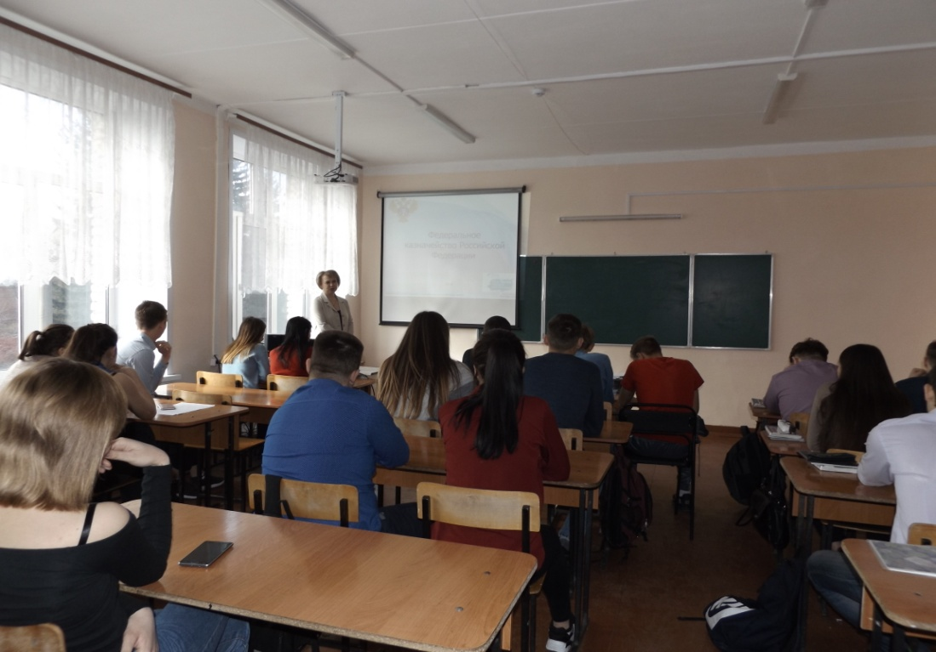

Наталья Анатольевна познакомила ребят с историей Казначейского дела со времен Петра I до современного этапа, подробно рассказала о современной профессии контролера-ревизора, о том, как происходит осуществление и контроль за исполнением бюджета РФ, контроль за поступлением и использованием внебюджетных средств.

Наталья Анатольевна ответила на вопросы ребят:
– Почему Вы выбрали эту профессию?
В школе мне нравился предмет математика, я люблю считать, решать задачи, делать расчеты, поэтому я получила финансово-экономическое образование .
– Чем Вас привлекает Ваша профессия?
Мне нравится работать по профессии, потому что мне интересно общение с людьми, быть в курсе всех событий происходящих у нас в районе.
– Что является самым сложным в Вашей профессии?
Самое сложное в моей работе - это очень большой объем работы, мало времени, постоянные изменения в законодательстве, изменения в порядке финансирования, изменения в программном комплексе.
– Довольны ли Вы, что выбрали когда-то эту профессию?
В большей степени наверное довольна, так как не могу представить себя в другой сфере.
– Кому бы Вы могли порекомендовать свою профессию?
Свою профессию могу порекомендовать тем, кому интересны экономика, математика, кто интересуется правом, кому интересна деятельность органов местного самоуправления.
– О чем бы Вы хотели предупредить тех, кто собирается получить такую же профессию как у Вас?
Хочу предупредить, что профессия требует внимательности и точности, в ней нужно знать не только экономику и математику, но и структуру органов власти, их функции и полномочия.
– Сложно ли было освоить Вашу профессию? Какое образование нужно получить для этого?
Для всех, наверное, по-разному, для меня несложно. Образование нужно получать высшее финансово-экономическое.
– Нужны ли какие-то особые качества человеку, который решил стать специалистом в этой области?
Человек, который хочет стать специалистом в этой области, должен быть очень ответственным, исполнительным и внимательным.
– Приносит ли Ваша профессия хороший доход?
Доход средний, хотелось бы больше. Но, во всяком случае, это зависит от места работы. В городе по этой профессии есть возможность получать более высокую зарплату.
– Бывают ли на Вашей работе экзамены, аттестации?
Да, у нас бывает аттестация, которая у нас проводится один раз в три года, проверяется соответствие занимаемой должности.
– Приносит ли Ваша работа пользу людям?
Мы исполняем основной финансовый документ района - бюджет, мы финансируем все бюджетные и казенные учреждения района.
– Хотели бы Вы сейчас сменить свою профессию?
Наверное, уже сложно, так как для другой профессии должно быть соответственно другое образование.
– Используются ли у Вас на работе современные технологии?
Да, мы используем современные информационные технологии в сфере финансов. Кроме этого, Казначейство РФ является оператором нескольких общероссийских сайтов. И, конечно, как и все пользуемся сетью Интернет, электронной почтой, различными программными комплексами.
– Эта работа вредит Вашему здоровью?
Наверное, да, приходится 8 часов сидеть в одном положении за компьютером, а с другой стороны эта работа не представляет угрозы для жизни.

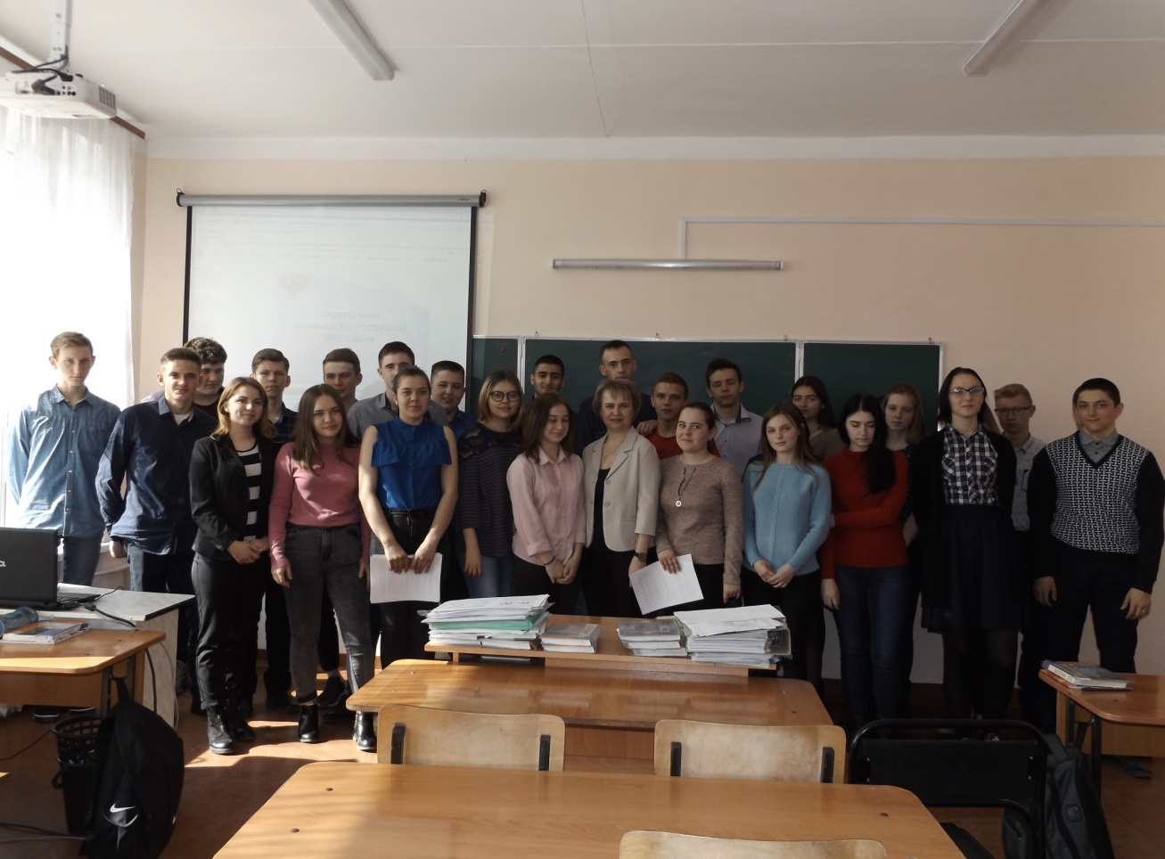
В рамках недели Финансовой грамотности, недели профориентационной работы один из классных часов в 7 классе МБОУ «Саввушинская СОШ» был посвящен теме налогов, где ребята смотрели интересный и познавательный мультфильм, из которого узнали: для чего нужны налоги и на что они расходуются, что будет, если их не платить.
На следующий день ребята отправились в Налоговую инспекцию нашего города. Начальник отдела регистрации, учета и работы с налогоплательщиками Руденко Нина Михайловна рассказала об истории происхождения налогов и для чего они нужны, познакомила с организацией работы налоговой службы в городе, о специфике работы таких отделов налоговой инспекции как отдел работы с налогоплательщиками, камеральных проверок, выездных проверок, урегулирования задолженности, правового и другие. Работа специалистов каждого отдела имеет определенные особенности и трудности, требует особых знаний и умений. Также ребята получили ответы на интересующие их вопросы. Теперь ребята знают, какие отделы существуют в налоговой инспекции и в чем заключается их работа.
